**Условие**



Построить функции правой части при различных значениях B, соответствующих различному количеству особых точек. На диаграмме с максимальным числом особых точек, выбрать устойчивую, и найти значение параметра B*, при котором теряется устойчивость. Продемонстрировать потерю устойчивости экспериментально.

**Решение**

Возьмем x1 = -2, B = 0

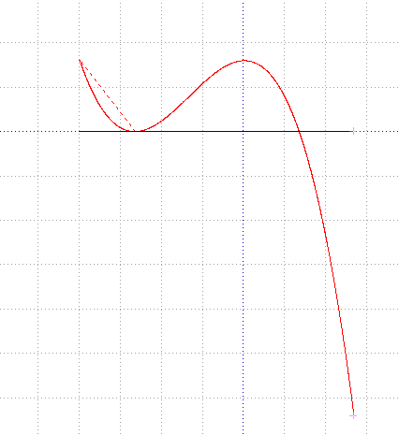

Рис.1. Две особые точки

B = -1

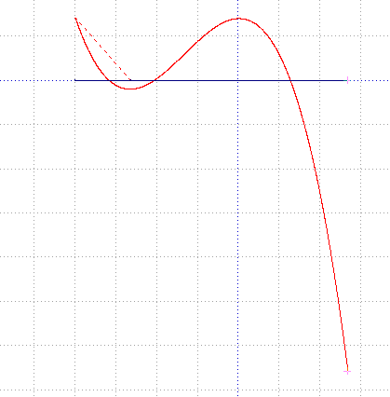

Рис.2. Три особые точки

B = 1

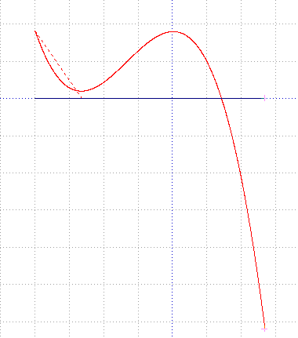

Рис.3. Одна особая точка

Рассмотрим поведение функции в окрестностях точки бифуркации (-2;0)



Рис.4. Устойчивое решение

Рис.5. Неустойчивое решение

**Вывод**

Обнаружили точку бифуркации. Слева от нее решение устойчивое, справа – неустойчивое. Это суждение было проверено экспериментально: при добавлении малого Эпсилон особая точка Х = -2 стремится через какое-то время к Х = 1. При вычитании Эпсилон со временем стремится к начальному -2, что подтверждает устойчивость.